

快递物流系统软件体系结构描述文档

V1.0



2015-10-15

第7组

|  |  |  |  |
| --- | --- | --- | --- |
| 变更历史 | | | |
| 版本号 | **更新时间** | **更新人** | **更新摘要** |
|  |  |  |  |
|  |  |  |  |

目录

1引言 3

1.1编制目的 3

1.2词汇表 3

1.3参考资料 3

2产品概述 3

3逻辑视角 3

4组合视角 6

4.1开发包图 6

4.2运行时进程 9

4.3物理部署 9

5接口视角 10

5.1模块的职责 10

5.2用户界面层的分解 15

5.2.1用户界面层模块的职责 16

5.2.2用户界面层模块的接口规范 17

5.2.3用户界面模块设计原理 17

5.3业务逻辑层的分解 17

5.3.1业务逻辑层模块的职责 18

5.3.2业务逻辑层模块的接口规范 18

5.4数据层的分解 24

5.4.1数据层模块的职责 28

5.4.2数据层模块的接口规范 28

6信息视角 32

6.1数据持久化对象 32

6.2 Txt持久化格式 35

6.3数据库表 35

# 1引言

## 1.1编制目的

本报告详细完成对快递物流系统的概要设计，达到指导详细设计和开发的目的，同时实现和测试人员及用户的沟通。

本报告面向开发人员、测试人员及最终用户而编写，是了解系统的导航。

## 1.2词汇表

|  |  |  |
| --- | --- | --- |
| **词汇名称** | **词汇含义** | **备注** |
| bl | 业务逻辑 |  |
|  |  |  |

## 1.3参考资料

1.快递物流系统用例文档v1.2

2.项目描述v4

3.需求规格说明文档v1.2

# 2产品概述

快递物流系统是为xxx物流公司开发的新的辅助办公系统，该系统开发的目标是帮助该公司高效处理日益增长的业务，提高员工的工作效率和用户的满意度。

该系统的业务目标为帮助公司保持合理库存，提高用户服务体验，增加业务额，提高公司职工的工作效率，并为总经理的决策做支持。

# 3逻辑视角

快递物流系统中，选择了分层体系结构风格，将系统分为3层（展示层、业务逻辑层、数据层）能很好的表示整个高层抽象。展示层包含GUI的实现，业务逻辑层包含业务逻辑处理的实现，数据层负责数据的持久化和访问，其中展示层和业务逻辑层部署在客户端，数据层部署在服务器。分层体系结构的逻辑视角如图1所示。

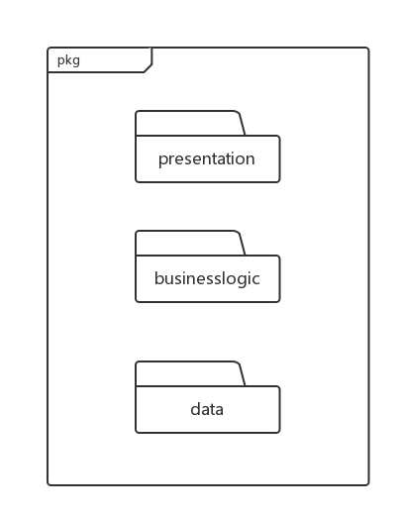图1 参考体系结构风格的包图表达逻辑视角

快递物流系统的主要功能有：查询物流信息、收件、派件、车辆信息管理、司机信息管理、营业厅-营业厅转运、营业厅-中转中心转运、中转中心-中转中心转运、快件入库、快件出库、初始化仓库信息、库存查看、库存盘点、收入管理、成本管理、期初建账、银行账户管理、查询系统日志、查询报表、人员管理、机构管理、审批单据、制定薪水策略、制定价格/距离策略、用户账户管理。经过分析发现下列功能可以在设计时合并，因为它们使用的信息和行为相似：

* 查询物流信息🡪物流状态
* 收件、派件、营业厅-营业厅、营业厅-中转中心、中转中心-中转中心转运🡪运输
* 司机、车辆、人员、机构信息管理、银行账户管理、用户账户管理🡪信息管理
* 快件入库、快件出库、初始化仓库信息、库存查看、库存盘点🡪库存
* 收入管理、成本管理、期初建账、查询报表🡪财务
* 查询系统日志🡪日志
* 审批单据🡪单据
* 制定薪水策略、制定价格/距离策略🡪策略

从以上合并后的功能点可以设计出对应的逻辑包：

|  |  |
| --- | --- |
| **功能** | **对应逻辑包** |
| 物流状态 | LogisticsUI, LogisticsBL, LogisticsData |
| 运输 | TransportUI, TransportBL |
| 信息管理 | InfoUI, InfoBL, InfoData |
| 库存 | CommodityUI, CommodityBL, CommodityData |
| 财务 | FinanceUI, FinanceBL, FinanceData |
| 日志 | RecordUI, RecordBL, RecordData |
| 单据 | ReceiptUI, ReceiptBL, ReceiptData |
| 策略 | StrategyUI, StrategyBL, StrategyData |

再加上不同功能之间相互信息使用，上表修改为：

|  |  |
| --- | --- |
| **功能** | **对应逻辑包** |
| 物流状态 | LogisticsUI, LogisticsBL, LogisticsData  TransportBL |
| 运输 | TransportUI, TransportBL  ReceiptBL, ReceiptData |
| 信息管理 | InfoUI, InfoBL, InfoData |
| 库存 | CommodityUI, CommodityBL, CommodityData  ReceiptBL, ReceiptData |
| 财务 | FinanceUI, FinanceBL, FinanceData  ReceiptBL, ReceiptData  StrategyBL, StrategyData |
| 日志 | RecordUI, RecordBL, RecordData  InfoBL, InfoData  StrategyBL, StrategyData |
| 单据 | ReceiptUI, ReceiptBL, ReceiptData  TransportBL  CommodityBL, CommodityData  FinanceBL, FinanceData  StrategyBL, StrategyData |
| 策略 | StrategyUI, StrategyBL, StrategyData |

由上表再加上登录模块（即新增LoginUI, LoginBL）可以生成软件体系结构逻辑设计方案，如图2所示。

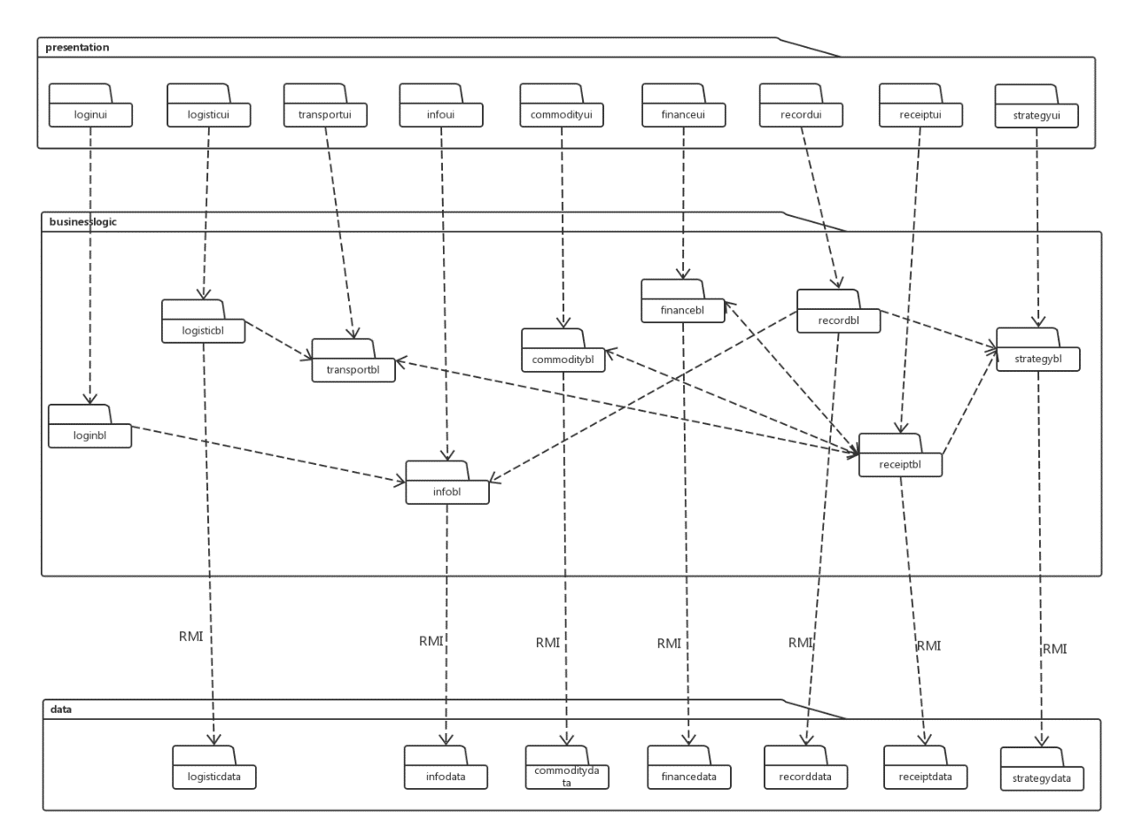图2 软件体系结构逻辑设计方案

# 4组合视角

## 4.1开发包图

快递物流系统的最终开发包设计如表1所示。

**表1 快递物流系统的最终开发包设计**

|  |  |
| --- | --- |
| **开发（物理）包** | **依赖的其他开发包** |
| LoginUI | LoginBLService, LogisticUI, TransportUI, InfoUI, CommodityUI, FinanceUI, RecordUI, ReceiptUI, StrategyUI, vo, 界面类库包 |
| LoginBLService | vo |
| LoginBL | LoginBLService, InfoBL, UtilityBL, vo |
| LogisticUI | LogisticBLService, vo, 界面类库包 |
| LogisticBLService | vo |
| LogisticBL | LogisticBLService, LogisticDataService, TransportBL, UtilityBL |
| LogisticDataService | Java RMI, po |
| LogisticData | Java RMI, po, DatabaseUtility |
| TransportUI | TransportBLService, vo, 界面类库包 |
| TransportBLService | vo |
| TransportBL | TransportBLService, UtilityBL |
| InfoUI | InfoBLService, vo, 界面类库包 |
| InfoBLService | vo |
| InfoBL | InfoBLService, InfoDataService, UtilityBL |
| InfoDataService | Java RMI, po |
| InfoData | Java RMI, po, DatabaseUtility |
| CommodityUI | CommodityBLService, vo, 界面类库包 |
| CommodityBLService | vo |
| CommodityBL | CommodityBLService, CommodityDataService, UtilityBL |
| CommodityDataService | Java RMI, po |
| CommodityData | Java RMI, po, DatabaseUtility |
| FinanceUI | FinanceBLService, vo, 界面类库包 |
| FinanceBLService | vo |
| FinanceBL | FinanceBLService, FinanceDataService, StrategyBL, UtilityBL |
| FinanceDataService | Java RMI, po |
| FinanceData | Java RMI, po, DatabaseUtility |
| RecordUI | RecordBLService, vo, 界面类库包 |
| RecordBLService | vo |
| RecordBL | RecordBLService, RecordDataService, InfoBL, StrategyBL, UtilityBL |
| RecordDataService | Java RMI, po |
| RecordData | Java RMI, po, DatabaseUtility |
| ReceiptUI | ReceiptBLService, vo, 界面类库包 |
| ReceiptBLService | vo |
| ReceiptBL | ReceiptBLService, ReceiptDataService, TransportBL, CommodityBL, FinanceBL, StrategyBL, UtilityBL |
| ReceiptDataService | Java RMI, po |
| ReceiptData | Java RMI, po, DatabaseUtility |
| StrategyUI | StrategyBLService, vo, 界面类库包 |
| StrategyBLService | vo |
| StrategyBL | StrategyBLService, StrategyDataService, UtilityBL |
| StrategyDataService | Java RMI, po |
| StrategyData | Java RMI, po, DatabaseUtilityBL |
| vo |  |
| po |  |
| Java RMI |  |
| 界面类库包 |  |
| UtilityBL |  |
| DatabaseUtility | JDBC |

快递物流系统的客户端开发包图如图3所示，服务器端开发包图如图4所示

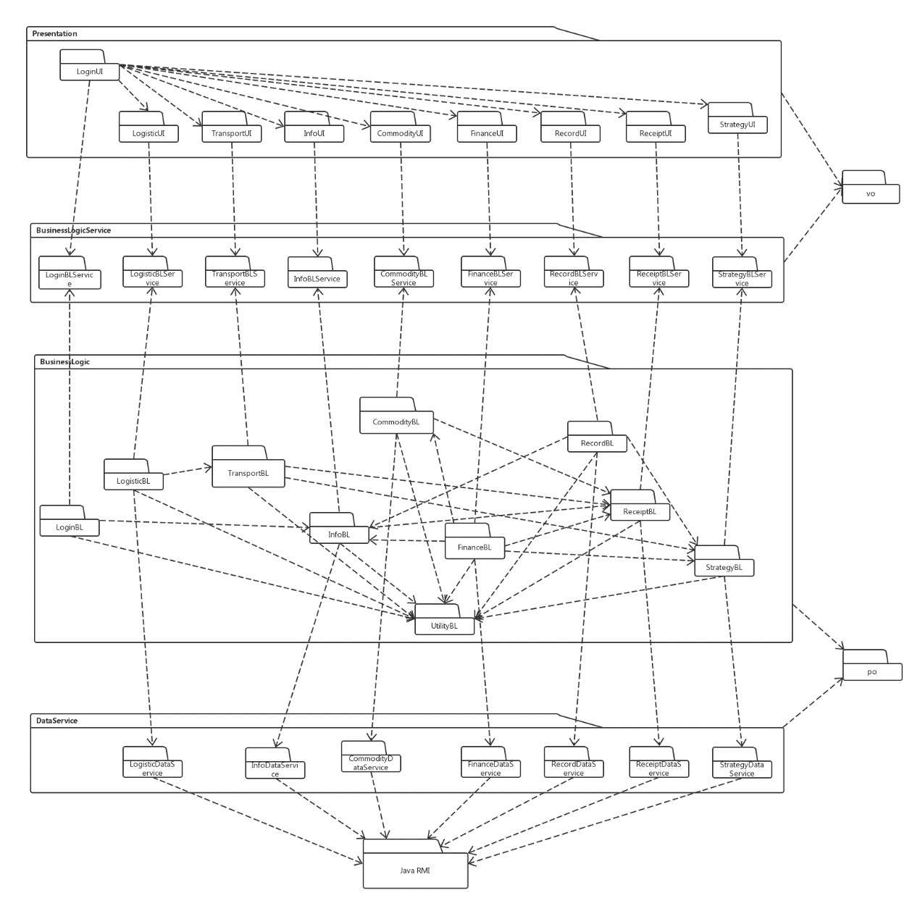

图3 快递物流系统客户端开发包图

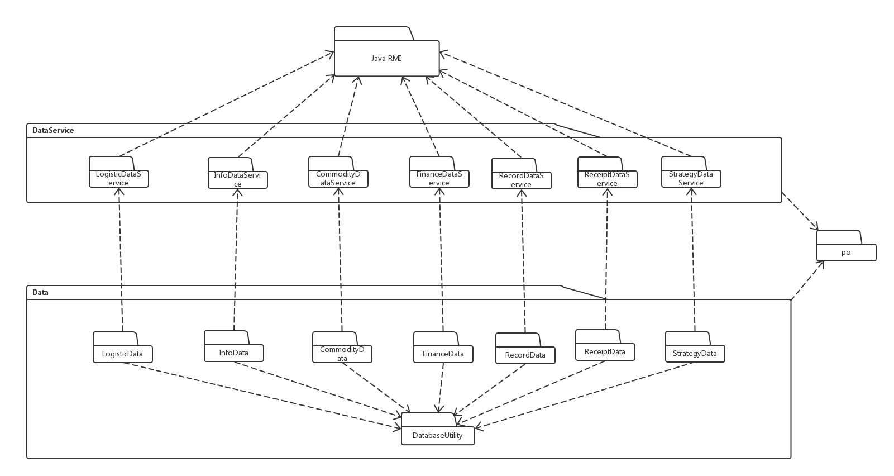

图4 快递物流系统服务器端开发包图

## 4.2运行时进程

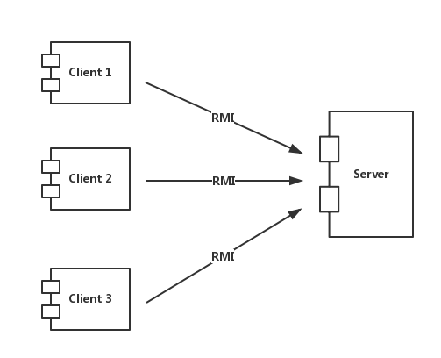 在快递物流系统中，会有多个客户端进程和一个服务器进程，其进程图如图5所示。结合部署图，客户端进程在客户端机器上运行，服务器进程在服务器端机器上运行。

图5 进程图

## 4.3物理部署

快递物流系统中客户端构件是放在客户端机器上的，服务器端构件是放在服务器端机器上的。在客户端节点上，还要部署RMIStub构件。由于Java RMI属于JDK6.0及其以后版本的一部分，所以在系统JDK环境已经设置好的情况下，不需要再独立部署。部署图如图6所示。

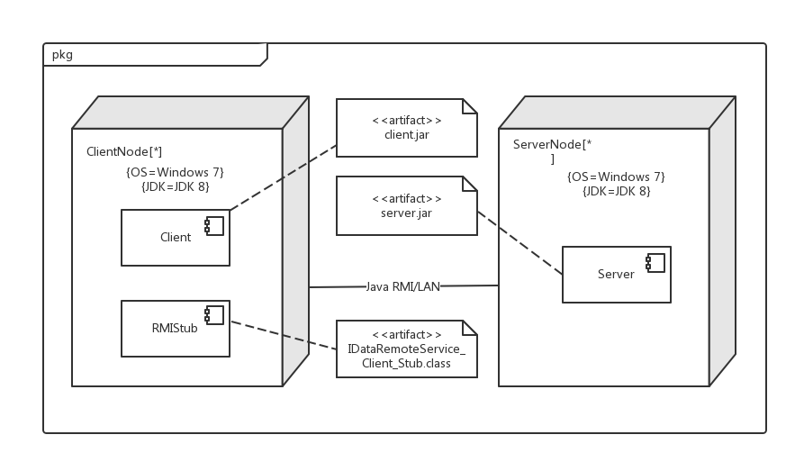

图6 部署图

# 5接口视角

## 5.1模块的职责

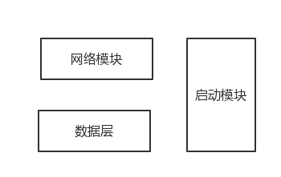 客户端模块和服务器端模块视图分别如图7和图8所示。客户端各层和服务器端各层的职责分别如表2和表3所示。

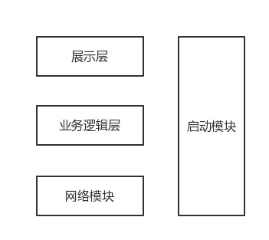 图7 客户端模块视图 图8 服务器端模块视图

**表2 客户端各层的职责**

|  |  |
| --- | --- |
| **层** | **职责** |
| 启动模块 | 负责初始化网络通信机制，启动用户界面 |
| 展示层 | 基于窗口的快递物流系统客户端用户界面 |
| 业务逻辑层 | 对于用户界面的输入进行响应并进行业务处理逻辑 |
| 客户端网络模块 | 利用Java RMI机制查找RMI服务 |

**表3 服务器端各层的职责**

|  |  |
| --- | --- |
| **层** | **职责** |
| 启动模块 | 负责初始化网络通信机制 |
| 数据层 | 负责数据的持久化金数据访问接口 |
| 服务器端网络模块 | 利用Java RMI机制开启RMI服务，注册RMI服务 |

每一层只是使用下方直接接触的层。 层与层之间仅仅是通过接口的调用来完成的。层之间调用的接口如表4所示。

**表4 层之间调用的接口**

|  |  |  |
| --- | --- | --- |
| **接口** | **服务调用方** | **服务提供方** |
| LoginBLService  LogisticBLService  TranportBLService  InfoBLService  CommodityBLService  FinanceBLService  RecordBLService  ReceiptBLService  StrategyBLService | 客户端展示层 | 客户端业务逻辑层 |
| LogisticDataService  InfoDataService  CommodityDataService  FinanceDataService  RecordDataService  ReceiptDataService  StrategyDataService | 客户端业务逻辑层 | 服务器端数据层 |

图9-图17展示了各个功能层之间的接口调用。

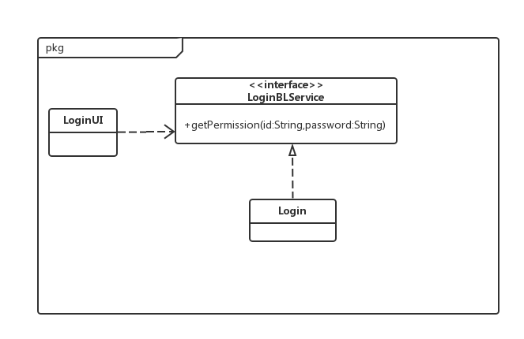

图9 登录层之间调用的接口

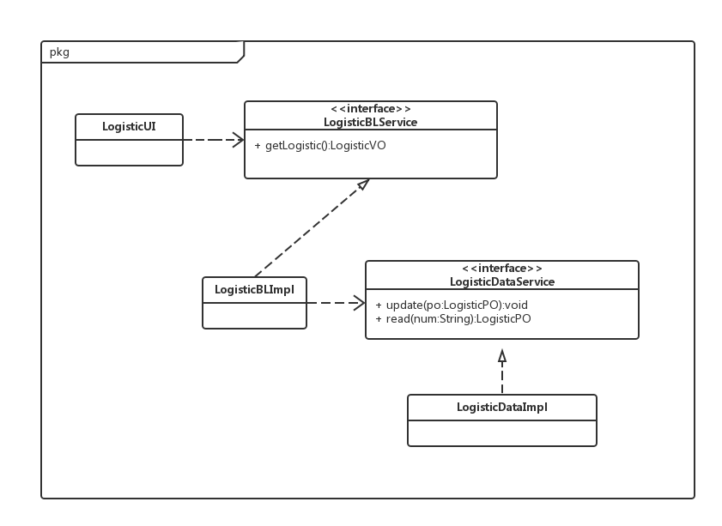

图10 物流信息用例层之间调用的接口

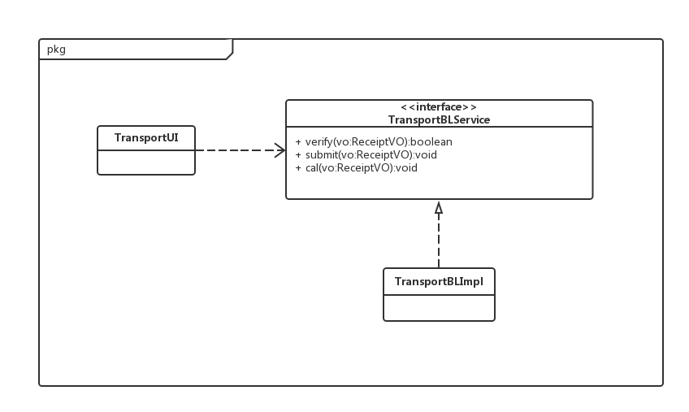

图11 转运用例层之间调用的接口

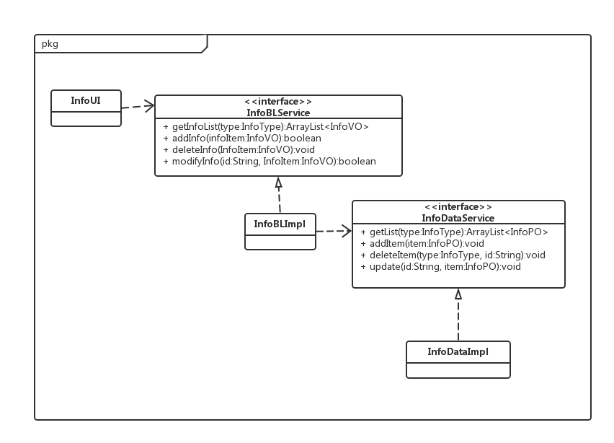图12 信息管理用例层之间调用的接口

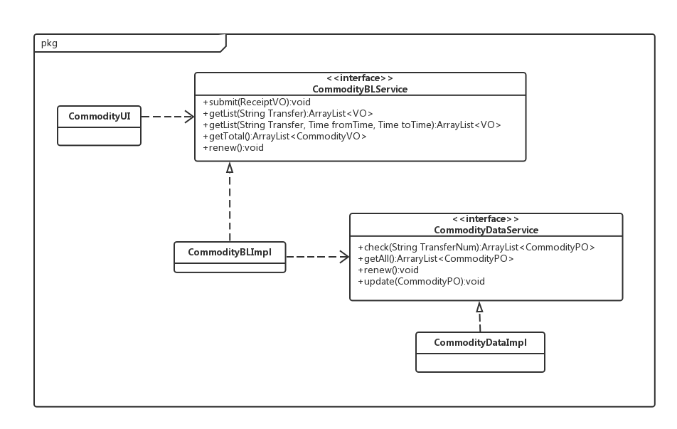

图13 库存用例层之间调用的接口

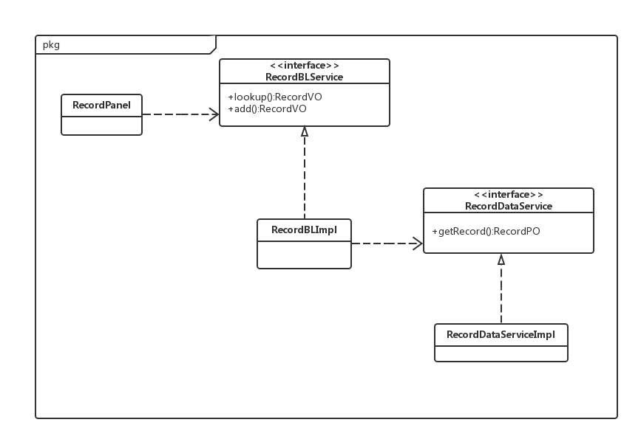

图14 系统日志用例层之间调用的接口

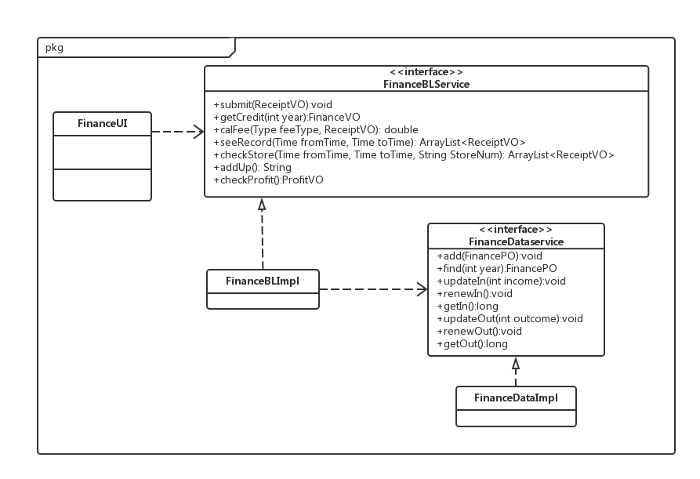

图15 财务用例层之间调用的接口

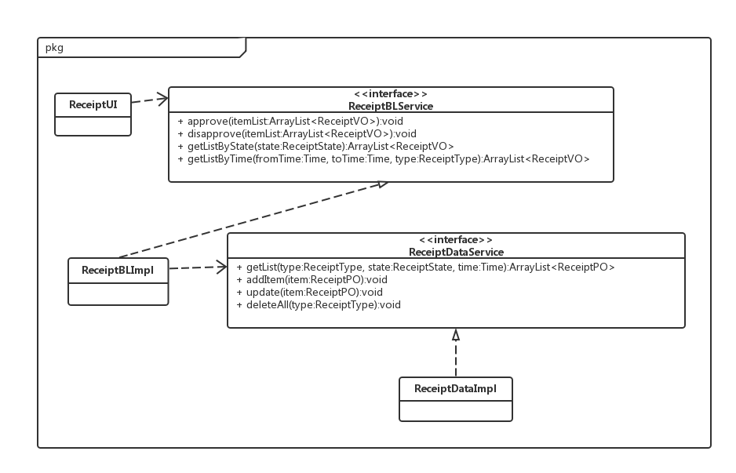

图16 单据用例层间调用的接口

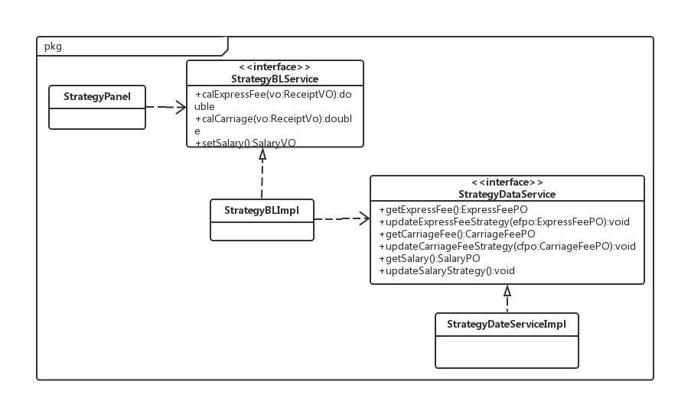

图17 策略用例层之间调用的接口

## 5.2用户界面层的分解

根据需求，系统存在26个用户界面：登录界面、快递员主界面、营业厅业务员主界面、中转中心业务员主界面、仓库管理人员主界面、总经理主界面、财务人员主界面、管理员主界面、物流信息查看界面、收件界面、派件界面、订单信息查看界面、货物运出/到达界面、司机/车辆管理界面、货物中转/到达界面、出库/入库界面、库存盘点界面、库存查看/初始化界面、用户管理界面、制定薪水策略界面、制定价格/距离策略界面、单据审批界面、机构/人员管理界面、收入/支出管理界面、银行账户管理界面、期初建账界面。界面跳转如图17所示。

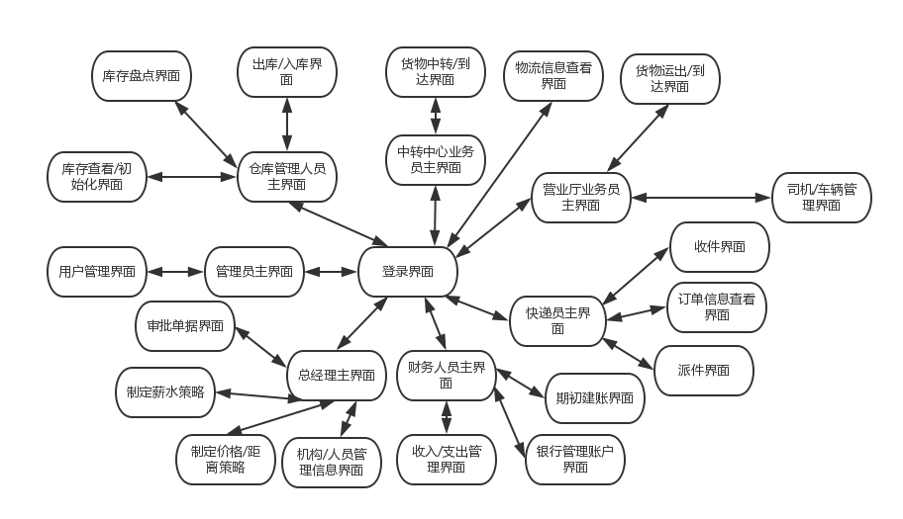

图17 用户界面跳转

服务器端和客户端的用户界面设计接口是一致的，只是具体的页面不一样。用户界面类如图18所示。

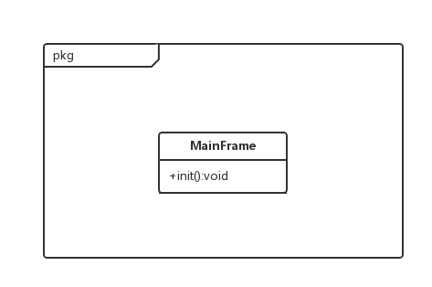

图18 用户界面类

### 5.2.1用户界面层模块的职责

如表5所示为用户界面层模块的职责。

**表5 用户界面层模块的职责**

|  |  |
| --- | --- |
| **模块** | **职责** |
| MainFrame | 界面Frame，负责界面的显示和界面的跳转 |

### 5.2.2用户界面层模块的接口规范

用户界面层模块的接口规范如表6所示。

**表6 用户界面层模块的接口规范**

|  |  |  |
| --- | --- | --- |
| MainFrame | 语法 | init(args:String[]) |
| 前置条件 | 无 |
| 后置条件 | 显示Frame以及LoginPanel |

用户界面层需要的服务接口如表7所示。

**表7 用户界面层模块需要的服务接口**

|  |  |
| --- | --- |
| **服务名** | **服务** |
| businesslogicservice.LoginBLService | 登录界面的业务逻辑接口 |
| businesslogicservice.*BLService | 每个界面都有一个相应的业务逻辑接口 |

### 5.2.3用户界面模块设计原理

用户界面利用Java的Swing和AWT库来实现。

## 5.3业务逻辑层的分解

业务逻辑层包括多个针对界面的业务逻辑处理对象。例如，LoginBLImpl对象负责处理登录界面的业务逻辑；InfoBLImpl对象负责处理用户账户管理界面的业务逻辑以及LoginBLImpl对象验证密码时请求对应账户密码信息的业务逻辑。业务逻辑层的设计如图20所示。

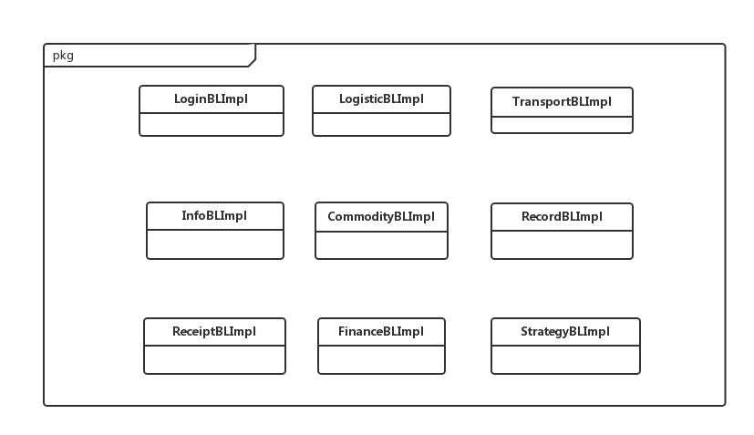图20 业务逻辑层的设计

### 5.3.1业务逻辑层模块的职责

业务逻辑层模块的职责如表8所示。

**表8 业务逻辑层模块的职责**

|  |  |
| --- | --- |
| **模块** | **职责** |
| LoginBL | 负责实现登录界面所需要的服务 |
| LogisticBL | 负责实现查询物流信息界面所需要的服务 |
| TransportBL | 负责实现快递员、营业厅业务员、中转中心业务员在快件收、派、转运过程中对应于系统操作界面的服务，并对LogisticBL模块提供物流信息更新的服务，对ReceiptBL模块提供单据状态改变时向参与者发出通知服务 |
| InfoBL | 负责实现车辆、司机、人员、机构、用户账户、银行账户管理界面所需要的服务，并对LoginBL模块提供验证登录密码的服务，对RecordBL提供信息变更时发出通知的服务，对FinanceBL模块提供获取人员信息用于计算工资的服务 |
| CommodityBL | 负责实现快件入库、出库、初始化仓库信息、库存查看、库存盘点界面所需要的服务，并对ReceiptBL模块提供单据状态改变时向参与者发出通知服务 |
| RecordBL | 负责实现查询系统日志界面所需要的服务 |
| ReceiptBL | 负责实现审批单据界面所需要的服务，并对TransportBL模块、CommodityBL模块、FinanceBL模块提供新建相应单据的服务，尤其对FinanceBL模块中查询报表功能提供查询收款单和入款单的服务 |
| FinanceBL | 负责实现收入管理、成本管理、期初建账、查询报表界面所需要的服务，并对ReceiptBL模块提供单据状态改变时向参与者发出通知服务 |
| StrategyBL | 负责实现制定策略界面所需要的服务，并对FinanceBL模块提供人员工资计算相关服务，对RecordBL模块提供策略变更时发出通知的服务，对TransportBL模块提供计算快递费用和运输费用的服务 |
| UtilityBL | 负责业务逻辑层所有模块的初始化和公用操作 |

### 5.3.2业务逻辑层模块的接口规范

**表9 LoginBL模块的接口规范**

|  |  |  |
| --- | --- | --- |
| **提供的服务（供接口）** | | |
| LoginBLImpl.getPermission | 语法 | Public Job getPermission(String id,String password); |
| 前置条件 | Id经验证存在 |
| 后置条件 | 查找是否存在相应的用户，根据返回权限跳转到相应操作界面 |
| **需要的服务（需接口）** | | |
| 服务名 | 服务 | |
| InfoBLImpl.verifyPassword | 验证用户id和密码获得权限 | |

**表10 LogisticBL模块的接口规范**

|  |  |  |
| --- | --- | --- |
| **提供的服务（供接口）** | | |
| LogisticBLImpl.getLogistic | 语法 | Public LogisticVO getLogistic(String orderID); |
| 前置条件 | 已输入订单号 |
| 后置条件 | 获得物流信息用于显示，如订单号不存在则显示订单不存在的信息 |
| **需要的服务（需接口）** | | |
| 服务名 | 服务 | |
| LogisticDataService.update | 更新单一持久化对象 | |
| LogisticDataService.read | 读取单一持久化对象 | |
| TransportBLImpl.register | 向TransportBLImpl注册以获得转运更新 | |

**表11 TransportBL模块的接口规范**

|  |  |  |
| --- | --- | --- |
| **提供的服务（供接口）** | | |
| TransportBLImpl.verify | 语法 | Public boolean verify(ReceiptVO vo); |
| 前置条件 | 已输入单据 |
| 后置条件 | 检查输入内容的正确性以决定页面是否跳转 |
| TransportBLImpl.submit | 语法 | Public void submit(ReceiptVO vo); |
| 前置条件 | 输入内容经验证无误 |
| 后置条件 | 单据提交等待审批 |
| TransportBLImpl.register | 语法 | Public void register(BLImpl listener); |
| 前置条件 | 无 |
| 后置条件 | 转运更新时通知改变物流信息 |
| TransportBLImpl.cal | 语法 | Public void cal(ReceiptVO vo); |
| 前置条件 | 输入单据需要获得运费 |
| 后置条件 | 无 |
| **需要的服务（需接口）** | | |
| 服务名 | 服务 | |
| ReceiptBLImpl.register | 向ReceiptBLImpl注册以获得审批结果 | |
| ReceiptBLImpl.createReceipt | 将生成运费的单据返回给Receipt包 | |
| StrategyBLImpl.calExpressFee | 计算快递费 | |
| StrategyBLImpl.calCarriage | 计算运费 | |

**表12 InfoBL模块的接口规范**

|  |  |  |
| --- | --- | --- |
| **提供的服务（供接口）** | | |
| InfoBLImpl.getInfoList | 语法 | public ArrayList<InfoVO> getInfoList(InfoType type) |
| 前置条件 | 无 |
| 后置条件 | 在系统中展示司机、车辆、人员、机构、用户账户或银行账户的信息列表 |
| InfoBLImpl.addInfo | 语法 | public boolean addInfo(InfoVO infoItem) |
| 前置条件 | 已经打开相关信息列表 |
| 后置条件 | 添加成功则返回true并更新相关持久化数据并通知更新系统日志，添加失败则返回false |
| InfoBLImpl.deleteInfo | 语法 | public void deleteInfo(InfoVO infoItem) |
| 前置条件 | 已经打开相关信息列表 |
| 后置条件 | 更新相关持久化数据并通知更新系统日志 |
| InfoBLImpl.modifyInfo | 语法 | public boolean modifyInfo(InfoType type, String id, InfoVO infoItem) |
| 前置条件 | 已经打开相关信息列表 |
| 后置条件 | 修改成功则返回true并更新持久化数据并通知更新系统日志，失败则返回false |
| InfoBLImpl.verifyPassword | 语法 | public Job verifyPassword(String id, String password) |
| 前置条件 | 已输入用户名和密码 |
| 后置条件 | 根据验证结果返回对应职位，密码不正确则返回“notfound”这个职位 |
| InfoBLImpl.register | 语法 | public void register(BLImpl listener); |
| 前置条件 | 无 |
| 后置条件 | 当信息发生改变时通知系统日志模块记录 |
| **需要的服务（需接口）** | | |
| 服务名 | 服务 | |
| InfoDataService.getList(InfoType type) | 得到type类型信息（如司机信息、机构信息等）的持久化对象列表 | |
| InfoDataService.addItem(InfoPO item) | 向数据库中添加一个持久化对象 | |
| InfoDataService.deleteItem(InfoType type, String id) | 从数据库中删除一个持久化对象 | |
| InfoDataService.update(String id, InfoPO item) | 更新单一持久化对象 | |
| StrategyBLImpl.setSalary() | 得到员工基本工资 | |

**表13 CommodityBL模块的接口规范**

|  |  |  |
| --- | --- | --- |
| **提供的服务（供接口）** | | |
| CommodityBLImpl.submit | 语法 | public void submit(ReceiptVO vo) |
| 前置条件 | 启动一个库存入库（库存出库）回合 |
| 后置条件 | 在一个库存入库（库存出库）回合中，提交库存入库单（库存出库单） |
| CommodityBLImpl.getList | 语法 | public ArrayList<CommodityVO> getList(String TransferNum) |
| 前置条件 | 无 |
| 后置条件 | 返回指定中转中心当天的库存快照 |
| CommodityBLImpl.getListByTime | 语法 | public ArrayList<CommodityVO> getList(String TransferNum, Time fromTime, Time toTime) |
| 前置条件 | 无 |
| 后置条件 | 返回指定中转中心指定时间段内的出/入库数量，存储位置，库存数量合计数据 |
| CommodityBLImpl.getTotal | 语法 | public ArrayList<CommodityVO> getTotal() |
| 前置条件 | 无 |
| 后置条件 | 返回当前所有中转中心的库存信息 |
| CommodityBLImpl.renew | 语法 | Public void renew() |
| 前置条件 | 无 |
| 后置条件 | 初始化库存信息 |
| **需要的服务（需接口）** | | |
| 服务名 | 服务 | |
| ReceiptBLImpl.register(BLImpl) | 向receipt模块注册 | |
| ReceiptBLImpl.createReceipt(ReceiptVO item) | 在receipt模块插入单一持久化对象 | |
| ReceiptBLImpl.getListByTime(Time fromTime, Time toTime, ReceiptType type) | 得到对应时间段内对应type的单据列表 | |
| CommodityDataService.check(String TransferNum) | 获取指定中转中心仓库的库存信息 | |
| CommodityDataService.getAll() | 获取当前所有中转中心仓库的库存信息 | |
| CommodityDataService.renew() | 初始化库存数据块 | |
| CommodityDataService.update(CommodityPO) | 在库存数据库中更新库存信息 | |

**表14 RecordBL模块的接口规范**

|  |  |  |
| --- | --- | --- |
| **提供的服务（供接口）** | | |
| RecordBLImpl.lookup | 语法 | public RecordVO lookup() |
| 前置条件 | 经理或财务人员请求查看系统日志 |
| 后置条件 | 显示系统主要操作日志 |
| RecordBLImpl.add | 语法 | Public void add(RecordVO vo) |
| 前置条件 | 系统有主要操作发生 |
| 后置条件 | 更新系统日志 |
| **需要的服务（需接口）** | | |
| 服务名 | 服务 | |
| RecordDataService.getRecord() | 提供系统日志 | |
| RecordDataService.record(RecordPO po) | 写入系统日志 | |
| InfoBLImpl.register() | 向info模块注册以获得其变动 | |
| StrategyBLImpl.register() | 向strategy模块注册以获得其变动 | |

**表15 ReceiptBL模块的接口规范**

|  |  |  |
| --- | --- | --- |
| **提供的服务（供接口）** | | |
| ReceiptBLImpl.getListByState | 语法 | public ArrayList<ReceiptVO> getListByState(ReceiptState state) |
| 前置条件 | 无 |
| 后置条件 | 返回对应state的单据列表 |
| ReceiptBLImpl.getListByTime | 语法 | public ArrayList<ReceiptVO> getListByTime(myTime fromTime, myTime toTime, ReceiptType type) |
| 前置条件 | 无 |
| 后置条件 | 返回对应时间段内对应type的单据列表 |
| ReceiptBLImpl.approve | 语法 | public void approve(ArrayList<ReceiptVO> itemList) |
| 前置条件 | 已经打开待审批或未通过单据列表 |
| 后置条件 | 更新对应单据持久化数据，并且通知监听者 |
| ReceiptBLImpl.disapprove | 语法 | public void disapprove(ArrayList<ReceiptVO> itemList) |
| 前置条件 | 已经打开待审批单据列表 |
| 后置条件 | 更新对应单据持久化数据，并且通知监听者 |
| ReceiptBLImpl.createReceipt | 语法 | public void createReceipt(ReceiptVO item) |
| 前置条件 | 单据中费用信息已经计算完成 |
| 后置条件 | 新增一个单据，并更新单据持久化数据 |
| ReceiptBLImpl.register | 语法 | public void register(BLImpl listener); |
| 前置条件 | 无 |
| 后置条件 | 当单据状态发生改变时向监听者发出通知 |
| **需要的服务（需接口）** | | |
| 服务名 | 服务 | |
| ReceiptDataService.getList(ReceiptType type, ReceiptState state, Time time) | 得到数据库中对应type, state, time的单据列表 | |
| ReceiptDataService.addItem(ReceiptPO item) | 向单据数据库中添加一个持久化对象 | |
| ReceiptDataService.update(ReceiptPO item) | 更新单一持久化对象 | |
| ReceiptDataService.deleteAll(ReceiptType type) | 清空数据库中type类型的所有单据 | |

**表16 FinanceBL模块的接口规范**

|  |  |  |
| --- | --- | --- |
| **提供的服务（供接口）** | | |
| FinanceBLImpl.submit | 语法 | Public void submit(ReceiptVO vo) |
| 前置条件 | 启动一个付款（收款）回合 |
| 后置条件 | 在一个付款（收款）回合中，新建付款（收款）单 |
| FinanceBLImpl.getCredit | 语法 | Public FinanceVO getCredit(int year) |
| 前置条件 | 无 |
| 后置条件 | 返回指定年份存储期初建账时保存的信息 |
| FinanceBLImpl.calFee | 语法 | Public double calFee(Type feeType, ReceiptVO vo) |
| 前置条件 | 无 |
| 后置条件 | 返回计算的收款（付款）值 |
| FinanceBLImpl.seeRecord | 语法 | Public ArrayList<ReceiptVO> seeRecord(Time fromTime, Time toTime) |
| 前置条件 | 无 |
| 后置条件 | 返回该时间段内的所有入库单和出库单数据列表 |
| FinanceBLImpl.checkStore | 语法 | Public ArrayList<ReceiptVO> checkStore(Time fromTIme , Time toTime, String StoreNum) |
| 前置条件 | 无 |
| 后置条件 | 返回指定营业厅指定日期的收款单数据列表 |
| FinanceBLImpl.addUp | 语法 | Public String addUp() |
| 前置条件 | 已经获取收款单数据列表 |
| 后置条件 | 返回所有收款单金额合计 |
| FinanceBLImpl.checkProfit | 语法 | Public ProfitVO checkProfit() |
| 前置条件 | 无 |
| 后置条件 | 返回截止当前日期的总收入、总支出、总利润 |
| **需要的服务（需接口）** | | |
| 服务名 | 服务 | |
| CommodityBLImpl.getTotal() | 提供当前所有中转中心仓库的库存信息 | |
| ReceiptBLImpl.register(BLImpl) | 向receipt模块注册 | |
| ReceiptBLImpl.createReceipt(ReceiptVO item) | 在receipt模块插入单一持久化对象 | |
| ReceiptBLImpl.getListByTime(Time fromTime, Time toTime, ReceiptType type) | 得到对应时间段内对应type的单据列表 | |
| StrategyBLImpl.setSalary() | 得到薪水策略 | |
| StrategyBLImpl.register(BLImpl Listener) | 向strategy模块注册 | |
| FinanceDataService.add(FinancePO) | 向账目数据库中添加一个持久化对象 | |
| FinanceDataService.find(int year) | 返回账目数据库中的一个持久化对象 | |
| FinanceDataService.updateIn(int income) | 更新账目数据库中的总收入数据 | |
| FincanceDataService.renewIn() | 初始化账目数据库中的总收入数据 | |
| FinanceDataService.getIn() | 返回账目数据库中的总收入数据 | |
| FinanceDataService.updateOut(int outcome) | 更新账目数据库中的总支出数据 | |
| FincanceDataService.renewOut() | 初始化账目数据库中的总支出数据 | |
| FinanceDataService.getOut() | 返回账目数据库中的总支出数据 | |
| InfoBLImpl.getInfoList() | 返回司机、车辆、人员、机构、用户账户或银行账户的信息列表 | |

**表17 StrategyBL模块的接口规范**

|  |  |  |
| --- | --- | --- |
| **提供的服务（供接口）** | | |
| StrategyBLImpl.calExpressFee | 语法 | public double calExpressFee(ReceiptVO vo) |
| 前置条件 | 获得寄件单参数 |
| 后置条件 | 返回快递费 |
| StrategyBLImpl.calCarriage | 语法 | public double calCarriage(ReceiptVO vo) |
| 前置条件 | 获得中转单或装车单参数 |
| 后置条件 | 返回运费 |
| StrategyBLImpl.setSalary | 语法 | public SalaryVO setSalary() |
| 前置条件 | 财务人员请求获得薪水策略 |
| 后置条件 | 返回薪水策略 |
| StrategyBLImpl.register | 语法 | public void register(BLImpl Listener) |
| 前置条件 | 无 |
| 后置条件 | 当策略发生变动向监听者发出通知 |
| **需要的服务（需接口）** | | |
| 服务名 | 服务 | |
| StrategyDataService.getExpressFee() | 提供快递费用策略 | |
| StrategyDataService.updateExpressFeeStrategy(ExpressFeePO efpo) | 更新快递费用策略 | |
| StrategyDataService.getCarriageFee() | 提供运费策略 | |
| StrategyDataService.updateCarriageFeeStrategy(CarriageFeePO cfpo) | 更新运费策略 | |
| StrategyDataService.getSalary() | 提供薪水的策略 | |
| StrategyDataService.updateSalaryStrategy(SalaryPO po) | 更新薪水策略 | |
| TransportBLImpl.cal() | 获得单据信息用于计算 | |

## 5.4数据层的分解

数据层主要给业务逻辑层提供数据访问服务，包括对于持久化数据的增、删、改、查。由于持久化数据的保存可能存在多种形式：txt文件、序列化文件、数据库等，所以抽象了数据服务。

图21到图27展示了各个数据层模块的描述。

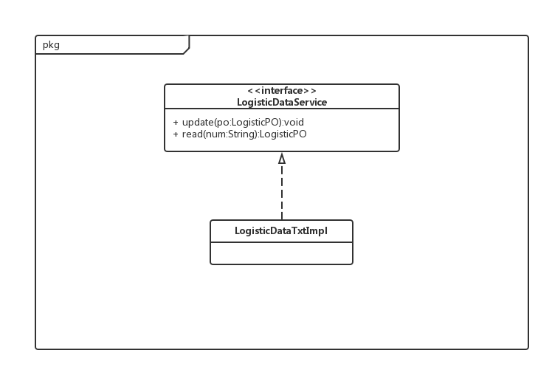

图21 物流数据层模块的描述

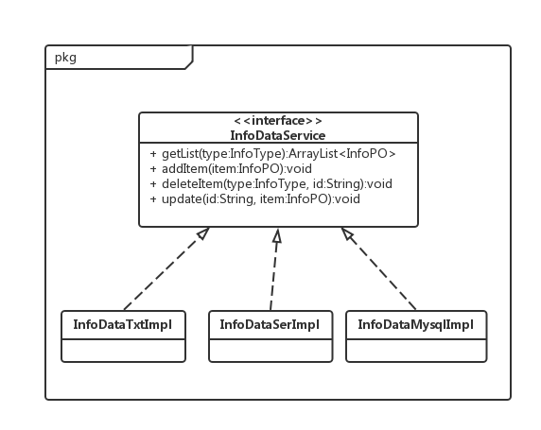

图22 信息管理数据层模块的描述

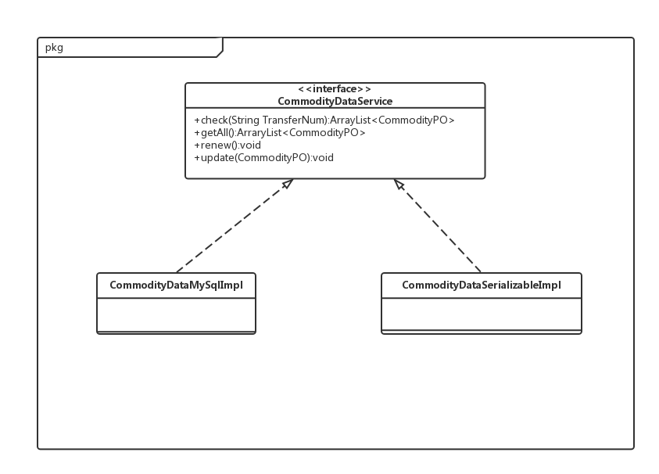

图23 库存数据层模块的描述

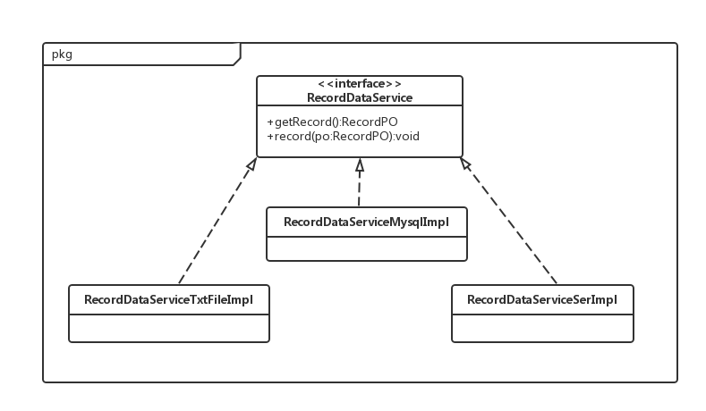

图24 系统日志数据层模块的描述

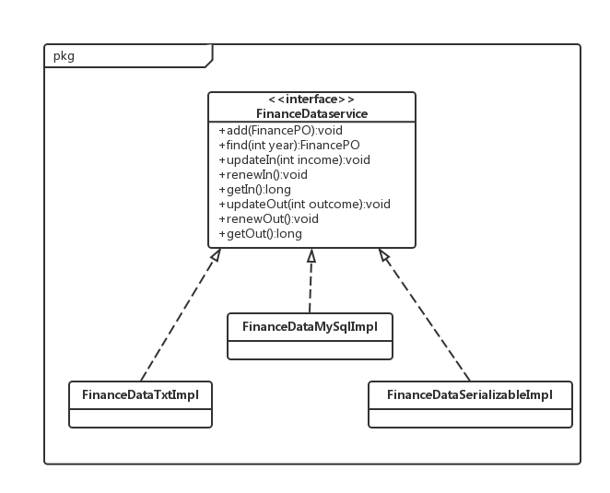

图26 财务数据层模块的描述

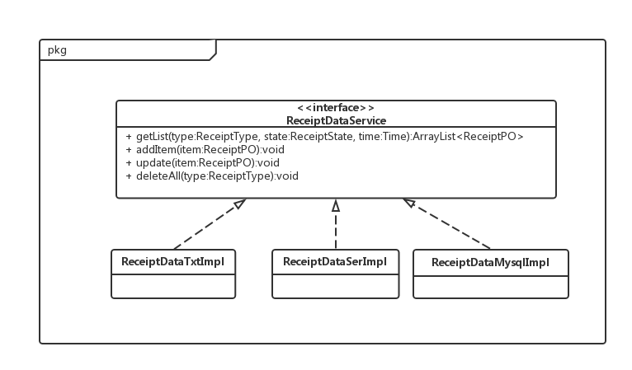

图26 单据数据层模块的描述

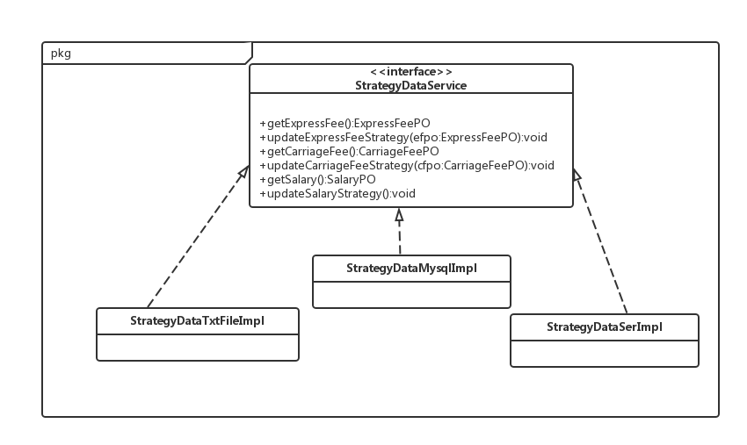

图27 策略数据层模块的描述

### 5.4.1数据层模块的职责

由于各个功能模块对应数据层模块的职责基本相同，故这里只用一张表总结描述，如表18所示。

**表18 数据层模块的职责**

|  |  |
| --- | --- |
| **模块** | **职责** |
| *DataService | 持久化数据操作的接口，提供持久化数据的增、删、改、查服务 |
| *DataTxtImpl | 基于txt文件的持久化数据操作的接口，提供持久化数据的增、删、改、查服务 |
| *DataSerImpl | 基于序列化文件的持久化数据操作的接口，提供持久化数据的增、删、改、查服务 |
| *DataMysqlImpl | 基于Mysql数据库持久化数据操作的接口，提供持久化数据的增、删、改、查服务 |

### 5.4.2数据层模块的接口规范

表19到表25为各个功能数据层模块的接口规范。

**表19 Logistic数据层模块的接口规范**

|  |  |  |
| --- | --- | --- |
| **提供的服务（供接口）** | | |
| LogisticDataService.update | 语法 | Public void update(LogisticPO po) throws RemoteException; |
| 前置条件 | 在数据库中存在同样ID的po |
| 后置条件 | 更新一个po |
| LogisticDataService.read | 语法 | Public LogisticPO read(String num) throws RemoteException; |
| 前置条件 | 无 |
| 后置条件 | 读取物流信息 |
| LogisticDataService.init | 语法 | Public void init() throws RemoteException; |
| 前置条件 | 无 |
| 后置条件 | 初始化持久化数据库 |

**表20 Info数据层模块的接口规范**

|  |  |  |
| --- | --- | --- |
| **提供的服务（供接口）** | | |
| InfoDataService.getList | 语法 | public ArrayList<InfoPO> getList(InfoType type) throws RemoteExceptoin; |
| 前置条件 | 无 |
| 后置条件 | 按type返回相应的InfoPO列表 |
| InfoDataService.addItem | 语法 | public void addItem(InfoPO item) throws RemoteException; |
| 前置条件 | 相同id的po在列表中不存在 |
| 后置条件 | 在持久化数据中增加一个po条目 |
| InfoDataService.deleteItem | 语法 | public void deleteItem(InfoType type, String id) throws RemoteException |
| 前置条件 | 持久化数据列表中存在一个相同type和id的po |
| 后置条件 | 删除一个po |
| InfoDataService.update | 语法 | public void update(String id, InfoPO item) throws RemoteException |
| 前置条件 | 在持久化数据列表中存在相同id的po |
| 后置条件 | 更新一个po |

**表21 Commodity数据层模块的接口规范**

|  |  |  |
| --- | --- | --- |
| **提供的服务（供接口）** | | |
| CommodityDataService.check | 语法 | Public ArrayList<CommodityPO> check(String TransferNum) throws RemoteException; |
| 前置条件 | 无 |
| 后置条件 | 返回指定中转中心仓库的库存信息 |
| CommodityDataService.getAll | 语法 | Public ArrayList<CommodityPO> getAll() throws RemoteException |
| 前置条件 | 无 |
| 后置条件 | 返回所有中转中心的库存信息 |
| CommodityDataServicec.renew | 语法 | Public void renew()throws RemoteException |
| 前置条件 | 无 |
| 后置条件 | 初始化库存数据块 |
| CommodityDataService.update | 语法 | Public void update(CommodityPO) throws RemoteException |
| 前置条件 | 无 |
| 后置条件 | 库存数据块更新库存信息 |

**表22 Record数据层模块的接口规范**

|  |  |  |
| --- | --- | --- |
| **提供的服务（供接口）** | | |
| RecordDataService.getRecord | 语法 | public RecordPO getRecord() throws RemoteException; |
| 前置条件 | 无 |
| 后置条件 | 返回系统日志 |
| RecordDataService.insertRecord | 语法 | public void insertRecord(RecordPO po) throws RemoteException |
| 前置条件 | 系统有主要操作发生 |
| 后置条件 | 在系统日志中记录操作 |

**表23 Receipt数据层模块的接口规范**

|  |  |  |
| --- | --- | --- |
| **提供的服务（供接口）** | | |
| ReceiptDataService.getList | 语法 | public ArrayList<ReceiptPO> getList(ReceiptType type, ReceiptState state, Time time) throws RemoteExceptoin; |
| 前置条件 | 无 |
| 后置条件 | 按对应type,state,time返回相应ReceiptPO列表 |
| ReceiptDataService.addItem | 语法 | public void addItem(ReceiptPO item) throws RemoteException; |
| 前置条件 | 相同id的po在列表中不存在 |
| 后置条件 | 在持久化数据中增加一个po条目 |
| ReceiptDataService.update | 语法 | public void update(ReceiptPO item) throws RemoteException |
| 前置条件 | 持久化数据列表中存在一个相同id的po |
| 后置条件 | 更新一个po |
| ReceiptDataService.deleteAll | 语法 | public void deleteAll(ReceiptType type) throws RemoteException |
| 前置条件 | 无 |
| 后置条件 | 清空数据库中type类型的所有单据 |

**表24** **Finance数据层模块的接口规范**

|  |  |  |
| --- | --- | --- |
| **提供的服务（供接口）** | | |
| FinanceDataService.add | 语法 | Public void add (FinancePO) throws RemoteException |
| 前置条件 | 无 |
| 后置条件 | 在账目数据库中增加一个持久化对象 |
| FinanceDataService.find | 语法 | Public FinancePO find(int year) throws RemoteException |
| 前置条件 | 无 |
| 后置条件 | 根据年份信息返回账目数据库中的一个持久化对象 |
| FinanceDataService.updateIn(int income) | 语法 | Public void updateIn(int income) throws RemoteException |
| 前置条件 | 无 |
| 后置条件 | 更新账目数据库中的总收入数据 |
| FinanceDataService.renewIn() | 语法 | Public void renewIn()throws RemoteException |
| 前置条件 | 无 |
| 后置条件 | 初始化账目数据库中的总收入数据 |
| FinanceDataService.getIn() | 语法 | Public long getIn() throws RemoteException |
| 前置条件 | 无 |
| 后置条件 | 返回账目数据库中的总收入数据 |
| FinanceDataService.updateOut(int outcome) | 语法 | Public void updateOut(int outcome) throws RemoteException |
| 前置条件 | 无 |
| 后置条件 | 更新账目数据库中的总支出数据 |
| FinanceDataService.renewOut() | 语法 | Public void renewOut() throws RemoteException |
| 前置条件 | 无 |
| 后置条件 | 初始化账目数据库中的总支出数据 |
| FinanceDataService.getOut() | 语法 | Public long getOut() throws RemoteException |
| 前置条件 | 无 |
| 后置条件 | 返回账目数据库中的总支出数据 |

**表25 Strategy数据层模块的接口规范**

|  |  |  |
| --- | --- | --- |
| **提供的服务（供接口）** | | |
| StrategyDataService.getExpres  sFee | 语法 | public ExpressFeePO getExpressFee() throws RemoteException |
| 前置条件 | 请求获得计算快递费用的策略 |
| 后置条件 | 返回计算快递费用的策略 |
| StrategyDataService.update  ExpressFeeStrategy | 语法 | public void updateExpressFeeStrategy  (ExpressFeePO efpo) throws RemoteException |
| 前置条件 | 无 |
| 后置条件 | 更新计算快递费用的策略 |
| StrategyDataService.getCarriage  Fee | 语法 | Public CarriagePO getCarriageFee() throws RemoteException |
| 前置条件 | 请求获得计算运费的策略 |
| 后置条件 | 返回计算运费的策略 |
| StrategyDataService.updateCarr  iageFee | 语法 | public void updateCarriageFeeStrategy  (CarriageFeePO cfpo) throws RemoteException |
| 前置条件 | 无 |
| 后置条件 | 更新计算运费的策略 |
| StrategyDataService.getSalary | 语法 | public SalaryPO getSalary() throws RemoteException |
| 前置条件 | 请求获得薪水策略 |
| 后置条件 | 返回薪水策略 |
| StrategyDataService.update  SalaryStrategy | 语法 | public void updateSalaryStrategy(SalaryPO po) throws RemoteException |
| 前置条件 | 无 |
| 后置条件 | 更新薪水策略 |

# 6信息视角

## 6.1数据持久化对象

系统的PO就是对应的需要持久化的类，所有的po类的介绍如下所示。

* LogisticPO类包含托运订单号、到达时间、货运状态（收件、到达寄件人营业厅、到达寄件人中转中心、到达收件人中转中心、到达收件人营业厅、派件中)。
* InfoPO类是车辆、司机、人员、机构、用户账户、银行账户的持久化信息父类，其对应的子类包括TruckPO、DriverPO、StaffPO、AgencyPO、UserAccountPO、BankAccountPO。

TruckPO类包含车辆代号、发动机号、车牌号、底盘号、购买时间、服役时间；DriverPO类包含司机编号、姓名、出生日期、身份证号、手机号、性别、行驶证期限；StaffPO类包含工号、姓名、性别、出生年月、所属部门、基本工资、快递员派件数、司机运货次数；AgencyPO类包含机构名称、机构类别（中转中心、营业厅）、机构编号、位置、占地面积、土地租金（元／平方米／月）；UserAccountPO类包含工号、姓名、所属部门、用户名、密码；BankAccountPO类包含账户名。

* CommodityPO类包含入库数量、金额、存储位置、库存变化数量。
* RecordPO类包含操作名称、发生时间。
* ReceiptPO类是寄件单、派件单、装车单、中转单、营业厅到达单、中转中心到达单、入库单、出库单、收款单、付款单的持久化信息父类，其对应的子类包括SendReceiptPO、DespatchReceiptPO、EntruckReceiptPO、TransferReceiptPO、StoreArrivalReceiptPO、HubArrivalReceiptPO、DepotInReceiptPO、DepotOutReceiptPO、ChargeReceiptPO、PayReceiptPO。

SendReceiptPO类包含寄件人姓名、住址、单位、手机，收件人姓名、住址、单位、手机；DespatchReceiptPO类包含到达日期、托运订单条形码号、派送员；EntruckReceiptPO类包含装车日期、营业厅／中转中心汽运编号、到达地、车辆代号、本次装箱所有订单条形码号、运费；

TransferReceiptPO类包含中转方式、中转日期、中转单编号、（飞机／铁路）班次或者汽车的车牌号、出发地、到达地、货柜号、本次装箱所有货物的单号；StoreArrivalReceiptPO类包含到达日期、（中转单编号）、出发地、货物到达状态（损坏、完整、丢失）；

HubArrivalReceiptPO类包含到达日期、中转单编号、出发地、货物到达状态（损坏、完整、丢失）；

DepotInReceiptPO类包含快递编号、目的地、入库日期、区号（汽运区区号、铁运区区号、航运区区号）、排号、架号、位号；

DepotOutReceiptPO类包含快递编号、出库日期、目的地、装运形式（火车、飞机、汽车）、中转单编号或者汽运编号；

ChargeReceiptPO类包含收款日期、收款金额、收款快递员、对应的所有快递订单条形码号;

PayReceiptPO类包含付款日期、付款金额、付款人、付款账号、条目（租金（按年收）、运费（按次计算）、人员工资（按月统计）、奖励（一次性））、备注。

* FinancePO类包含机构、人员、车辆、库存、银行账户信息（名称、余额）、总收入、总支出。
* StategyPO类是价格策略、薪水策略的持久化信息的父类，其对应的子类包括和ExpressFeeVO、CarriageVO和SalaryVO。

持久化对象ReceiveReceiptPO的定义如下所示，其他po对象详见代码。

public class ReceiveReceiptPO extends ReceiptPO{

private static final long serialVersionUID = 1L;

private String receiveNum;

private String receiver;

private myTime receiveTime;

public ReceiveReceiptPO(String receiveNum,String receiver,myTime receiveTime) {

super(ReceiptType.RECEIVE);

this.setReceiveNum(receiveNum);

this.setReceiver(receiver);

this.setReceiveTime(receiveTime);

}

public String getReceiveNum() {

return receiveNum;

}

public void setReceiveNum(String receiveNum) {

this.receiveNum = receiveNum;

}

public String getReceiver() {

return receiver;

}

public void setReceiver(String receiver) {

this.receiver = receiver;

}

public myTime getReceiveTime() {

return receiveTime;

}

public void setReceiveTime(myTime receiveTime) {

this.receiveTime = receiveTime;

}

}

## 6.2 Txt持久化格式

Txt数据保持格式以Losgistic.txt为例。每行分别对应，编号后用“：”与详细内容隔开，不同类信息中间用“；”隔开，同类信息用“ ”隔开。如下所示：

0123456789:20151022 8:00；收件20151024 8:00；到达寄件人营业厅

1013456789:20151026 13:00；收件 20151026 19:00；到达寄件人营业厅 20151026 23:00；到达寄件人中转中心

## 6.3数据库表

数据库表中包含Info表，Commodity表，Receipt表。